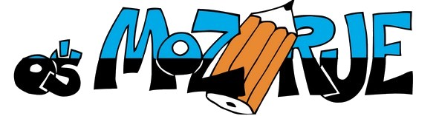 Šolsko leto: 2019/20

- RAZRED

U Č B E N I K I | EAN | založba
- BERILO 1  KDO BO Z NAMI ŠEL V GOZDIČEK? | 7408 | MLADINSKA KNJIGA
D E L O V N I Z V E Z K I
- LILI IN BINE 1  delovni zvezek za opismenjevanje 1. del | 3157 | ROKUS  KLETT
- LILI IN BINE: NOVI PRIJATELJI 1  samostojni delovni zvezek za matematiko v 3 delih | 9357 | ROKUS KLETT
Učenci prejmejo vse delovne zvezke in učbenik v začetku šolskega leta brezplačno v šoli.

STARŠI KUPIJO OSTALE POTREBŠČINE:

- 1 zvezek A4 TAKO LAHKO, karo 1x1 cm (MAT)
- 2 zvezka A4 črtasta, 60-listna (SLO, SPO)
- 1 zvezek A4 črtasti, 40-listni (bralna značka)
- 2 zvezka A4 brezčrtna, 60-listna (GUM, ANG)
- 1 zvezek A5 črtasti, 40-listni (beležka)
- 3 svinčniki HB
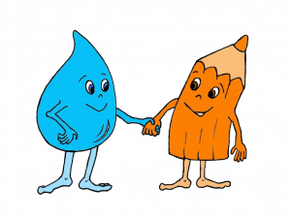
- mala šablona z liki (20 cm)
- barvice (12 kom)
- flomastri (ostanejo v škatli)
- lepilo v stiku
- šilček s posodico za šiljenje
- otroške zaobljene škarje
- radirka
- risalni blok (20 belih listov)
- voščenke
- čopiči: dva ploščata (št. 8 in 14) in dva okrogla (št. 8 in 12)
- vodene barvice
- paleta za mešanje barv
- lonček za likovno ustvarjanje
- kolaž papir A4, 20-listni
- kartonasta mapa z elastiko A4
- plastelin
- športna oprema (kratke hlače, majica kratek rokav, športni copati)
- 2 vreči iz blaga (za športno opremo, šolske copate)
- šolski copati z gumijastim podplatom
- šolska torba, ena peresnica
- lonček za pitje

VSE POTREBŠČINE NAJ IMAJO UČENCI OZNAČENE IN PODPISANE!
Šolske potrebščine prinesejo v šolo 2. šolski dan.

